Ejercicios Vectores Geométricos
1. Dados a y b, vectores de la figura siguiente, satisfacen que
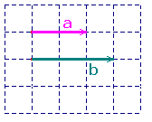
(a) $a=\frac{3}{2}b$ (b)$a=\frac{2}{3}b$ (b) $a=\frac{1}{3}b$ (c) NA(Ninguna de las anteriores)

2. Dados u y w, vectores de la figura siguiente, satisfacen que
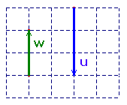
(a) $u=\frac{3}{2}w$ (b) $w=−\frac{3}{2}u$ (c) $u=−\frac{3}{2}w$ (d) NA

3. Dados u y v, en la figura siguiente, satisfacen que
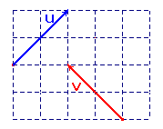
(a) u = - v (b) u = -2v (c) v = -2v (d) NA

4. Si $\left|u\right|=6$, entonces $\left|\text{-2}u\right|$es igual a
(a) -12 (b) 12 (c) 3 (d) 6 (d) NA

5. Si u = -5v + 3v, entonces u y v tienen

(a) Igual dirección y sentido (b) Igual dirección, sentido y módulo
(c) Igual dirección y distinto sentido (d) NA

6. Si $\left|v\right|=4$ y u = -6v + 3v, entonces $\left|u\right|$es igual a
(a) 6 (b) -12 (c) 12 (d) NA

7. El vector a de la figura siguiente como combinación lineal de u y v es
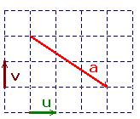
(a) a = 3u + 2v (b) a = 3u – 2v (c) a = -3u – 2v
(d) a no es combinación lineal de u y v

8. El vector a de la figura siguiente como combinación lineal de u y v es

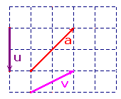

(a) a = -u + v (b) a = u + v (c) a = -0,5u + v
(d) a no es combinación lineal de u y v

9. El vector a de la figura siguiente como combinación lineal de u y v es

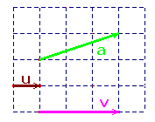

(a) a = u + v (b) a = -u + v (c) a = -u – v
(d) a no es combinación lineal de u y v

10. El vector a de la figura siguiente como combinación lineal de u, v y w es
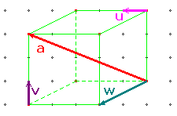

(a) a = u + v + w (b) a = 3u + 3v (c) a = 3u + 3v + w
(d) a no es combinación lineal de u, v y w

11. El vector a de la figura siguiente como combinación lineal de u y v es
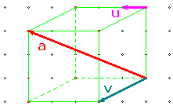

(a) a = u + v (b) a = 3u + v (c) a = 3u + 3v
(d) a no es combinación lineal de u y v

12. Si u y v son los vectores del gráfico y $\left|u\right|=2$, entonces $u×v$ es
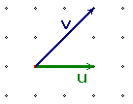

(a) 2 (b) 4 (c) 2,28 (d) NA

13. Si $\left|u\right|=\sqrt{8}$, entonces $u×u$es igual a
(a) 8 (b) 4 (c) 64 (d) NA

14. Si $\left|u\right|=\sqrt{8}$, y v = -3u entonces $u×v$es igual a

(a) $−3\sqrt{8}$ (b) -192 (c) -24 (d) NA

